# AVISO No 362

26 de julio 2022

EMPRESAS PÚBLICAS DE ARMENIA ESP

Por el cual se notifica al señor(a) **AURORA GONZALEZ M** De conformidad con lo establecido en el artículo 69 de la Ley 1437 de 2011.

Acto administrativo a notificar **Resolución PQRDS 2748 del 12 de julio de 2022**

Persona a notificar: **AURORA GONZALEZ M**

Dirección de notificación usuario **BARRIO LA ESPERANZA MZ 3 # 20**

Funcionario que expidió el acto: **JOHANNA ANDREA FRANCO SALAZAR**

Cargo: Abogada contratista

Recursos que proceden: Recurso de reposición y en subsidio el de apelación que deberá interponerse dentro de los cinco (5) días siguientes a la notificación ante el jefe de la Oficina de peticiones Quejas y Reclamos de empresas públicas de armenia E.S.P. advirtiendo al usuario que para recurrir deberán acreditar el pago de las sumas que no han sido objeto de reclamación de conformidad con el artículo 155 inciso 2 de la ley 142 de 1994

Atentamente,



**HUMBERTO JAVIER SALAZAR GIRALDO**

Profesional Especializado

Dirección Comercial

Armenia, 26 de julio de 2022

Señor (a):

**AURORA GONZALEZ M**

Dirección del predio:

**BARRIO LA ESPERANZA MZ 3 # 20**

Cel: 316 844 3530

Matrícula: 12947

Armenia, Quindío.

**ASUNTO:** Notificación por Aviso **362** de la **Resolución PQRDS 2748 del 12 de julio de 2022**

Cordial Saludo,

Respetuosamente me permito informarle que en el presente oficio, encontrará como adjunto la notificación por aviso **No.362** del *Resolución* ***PQRDS 2748 del 12 de julio*** *de 2022*. “***POR MEDIO DE LA CUAL SE RESUELVE UNA PETICION.*** **Matrícula No. 12947”***.*

Lo anterior en cumplimiento de lo establecido en el artículo 69 del Código de Procedimiento Administrativo y de lo Contencioso Administrativo, en relación con la notificación por aviso.

Atentamente,

**HUMBERTO JAVIER SALAZAR GIRALDO**

Profesional Especializado

Dirección Comercial

## RESOLUCION PQRDS 2748

# POR MEDIO DE LA CUAL SE RESUELVE UNA PETICIÓN

# RADICADO 2022PQR431895 DEL 2022-07-06

# MATRICULA 12947

La abogada Contratista de la Oficina de Atención Clientes, Peticiones, Quejas y Recursos, de la Dirección Comercial de las EMPRESAS PUBLICAS DE ARMENIA E.S.P. en uso de sus atribuciones legales en especial las conferidas por la Ley 142 de 1.994, y

### CONSIDERANDO

1. Que, la señora **AURORA GONZALEZ M ,** en ejercicio del Derecho de Petición que consagra la Constitución Política de Colombia y el artículo 152 de la ley 142/94, manifiesta que está pagando un servicio de aseo que desde el mes de mayo no lo está utilizando, por ende solicita informar la razón del por qué no se barre al frente del predio de ubicado en BARRIO ZULDEMAYDA 2 ETAPA MZ 7 CASA 16, argumentando que el cobro se realiza están ocupada o desocupada casa
2. Que, según lo establecido en el **Artículo 154 de la Ley 142 de 1.994**(...) *En ningún caso, proceden reclamaciones contra facturas que tuviesen más de cinco (5) meses de haber sido expedidas por las Empresas de Servicios Públicos (...).*
3. Que, al revisar el registro de mediciones del predio identificado con **Matrícula 12947**, se observa que se factura bajo la Observación de Lectura NORMAL, por diferencia de lecturas, con base en las lecturas tomadas al medidor de agua dispuesto en el inmueble, así:

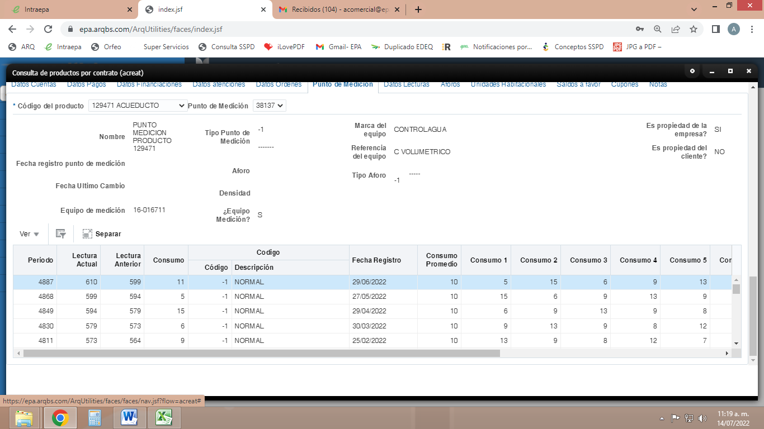

1. Que, las lecturas tomadas en el predio son lecturas consecuentes y ascendentes lo que permite inferir que el medidor ha venido registrando de forma correcta y que no se han presentado errores en la toma de lectura. **Matrícula 12947.**
2. Que, los consumos y vertimiento facturados al predio obedecen al gasto real que ha tenido el inmueble, ya que como puede notarse si se registran lecturas mes a mes. **Matrícula 12947.**
3. Que, por su parte el **art 146 de la ley 142 de 1994** estipula *“La medición del consumo, y el precio en el contrato****.*** *La empresa y el suscriptor o usuario tienen derecho a que los consumos se midan; a que se empleen para ello los instrumentos de medida que la técnica haya hecho disponibles; y a que el consumo sea el elemento principal del precio que se cobre al suscriptor o usuario*”.
4. Que, el motivo por el cual se facturó tarifa plena en el servicio de aseo para el periodo de junio es debido a que su medidor registró 11m3 de consumo, igualmente si el predio en la actualidad se encuentra DESOCUPADO, para la siguiente factura se cobraran únicamente los cargos fijos de ley, por lo cual no es procedente realizar descuentos y/o ajustes a ninguna de las factura expedidas por la entidad. **Matrícula 12947**
5. Que, en virtud a su queja frente al cobro de barrio, se reportará al Área de Aseo de la entidad, con la finalidad de que se realice la respectiva labor de manera adecuada. **Matrícula 12947**
6. Que, también se dispondrá establecer la observación de lectura **“DESOCUPADO”** para los servicios de acueducto, alcantarillado y aseo por un término de 3 meses o hasta tanto el medidor registre movimiento, para el predio identificado con **Matrícula 12947**, esto con el fin de no facturar valores por concepto de consumos y producción del servicio de aseo, sino que únicamente se facturen valores por concepto de cargos fijos.
7. Que, en relación al cobro por cargo fijo se encuentran contemplado por el **artículo 90 de la Ley 142 de 1994** que dispone: *“****Elementos de las fórmulas de tarifas****. Art. 90. Sin perjuicio de otras alternativas que puedan definir las comisiones de regulación, podrán incluirse los siguientes cargos:*

*90.1 Un cargo por unidad de consumo, que refleje siempre tanto el nivel y la estructura de los costos económicos que varíen con el nivel de consumo como la demanda por el servicio.*

*90.2 Un cargo fijo, que refleje los costos económicos involucrados en garantizar la disponibilidad permanente del servicio para el usuario, independientemente del nivel de uso.*

*Se considerarán como costos necesarios para garantizar la disponibilidad permanente del suministro aquellos costos fijos de clientela, entre los cuales se incluyen los gastos adecuados de administración, facturación, medición y los demás servicios permanentes que, de acuerdo a definiciones que realicen las respectivas comisiones de regulación, son necesarios para garantizar que el usuario pueda disponer del servicio sin solución de continuidad y con eficiencia.*

*90.3 Un cargo por partes de conexión el cual podrá cubrir los costos involucrados en la conexión del usuario al servicio. También podrá cobrarse cuando, por razones de suficiencia financiera, sea necesario acelerar la recuperación de las inversiones en infraestructura, siempre y cuando estas correspondan a un plan de expansiones de costo mínimo. La fórmula podrá distribuir estos costos en alícuotas partes anuales…”.*

1. Que, la **Ley 142 de 1.994**, establece “*que las oficinas de peticiones quejas y reclamos, son las competentes para recibir, tramitar y resolver las peticiones que los usuarios presenten con respecto a la prestación de los servicios públicos”.*

Por lo anteriormente dicho,

## RESUELVE

**ARTÍCULO PRIMERO:** No acceder a la pretensión de la peticionaria, señora **AURORA GONZALEZ M ,** el sentido de reliquidar la cuenta de aseo **No.59213232,** teniendo en cuenta que su medidor registró 11m3 de consumo, igualmente si el predio en la actualidad se encuentra DESOCUPADO, para la siguiente factura se cobraran únicamente los cargos fijos de ley **Matrícula 12947**.

**ARTÍCULO SEGUNDO:** Ordenar al área de Facturación de la entidad establecer la observación de lectura **“DESOCUPADO”** para los servicios de acueducto, alcantarillado y aseo por un término de 3 meses o hasta tanto el medidor registre movimiento, para el predio identificado con **Matrícula 12947**, esto con el fin de no facturar valores por concepto de consumos y producción del servicio de aseo, sino que únicamente se facturen valores por concepto de cargos fijos.

**ARTÍCULO TERCERO:** Informar a la peticionaria, señora **AURORA GONZALEZ M** que, en virtud a su queja frente al cobro de barrio, se reportará al Área de Aseo de la entidad, con la finalidad de que se realice la respectiva labor de manera adecuada. **Matrícula 12947**

**ARTÍCULO CUARTO:** Notificar a la peticionaria, señora **AURORA GONZALEZ M ,** de la presente Resolución.

**ARTICULO QUINTO**: Frente a la presente resolución, proceden los recursos de reposición y en subsidio el de apelación que deberá interponerse dentro de los cinco (5) días siguientes a la notificación ante el Jefe de la Oficina de Peticiones Quejas y Reclamos de Empresas Públicas de Armenia E.S.P o por el correo electrónico [atencionalciudadano@epa.gov.co](mailto:atencionalciudadano@epa.gov.co) . advirtiendo al usuario que para recurrir deberán acreditar el pago de las sumas que no han sido objeto de reclamación de conformidad con el artículo 155 inciso 2, o del promedio del consumo de los últimos cinco períodos Ley 142 de 1994, concepto DJ-0501 EPA E.S.P.

Dado en Armenia, Q., a los doce (12) días del mes de julio de Dos Mil veintidós (2022)

### NOTIFÍQUESE Y CÚMPLASE

**JOHANNA ANDREA FRANCO SALAZAR**

Abogada Contratista

Dirección Comercial EPA ESP